传统的、结构化构件-C语言 or 面向对象构件设计？

要建立程序和数据结构，可采用编程语言or伪代码

**构件设计**：包括处理逻辑、实现处理逻辑所需的内部数据结构、保证构件被调用和实现数据传递的接口。

* 处理逻辑设计（过程设计）
  + 局部数据组织
  + 控制流
  + 每一步具体处理要求和各种实现细节等
* 数据设计（数据结构和数据库设计）
  + - * 数据库设计：创建数据库表结构、确定存储过程、规划数据服务等
        + 具体的DBMS选择
        + 字段数据类型、长度、精度
        + DBMS的数据页面大小、内存分配、一致性保证、索引选择、存储方式等
* 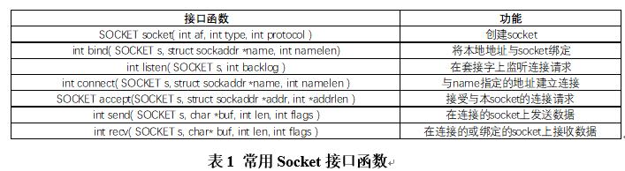接口设计（系统接口和用户界面设计）
  + - * 用户界面设计 PPT 11-34
        + 黄金规则1-3，PPT 11-14
        + 设计过程：界面分析、设计、实现、评估

**构件级设计——对象设计**

* 所有用户界面、程序逻辑都存在于某个类内部
* 应用系统通过在对象间发送消息并从其他对象接收消息而工作
* 对象设计就是通过定义设计类来说明系统内所有的对象和系统交互，从而为实现提供输入
* 主要内容
  + 用例设计：考虑实现环境，引入解决域对象，定义设计对象间的交互，以改进用例实现的事件流
  + 类设计：定义设计类细节以支持用力实现，PPT 36
    - 界面类
    - 控制类
    - 实体类：建模对象的状态——状态机（状态，活动，动作…）
    - 精炼类间关系 PPT 49
  + 应用设计模式：考虑重用优化设计方案
    - 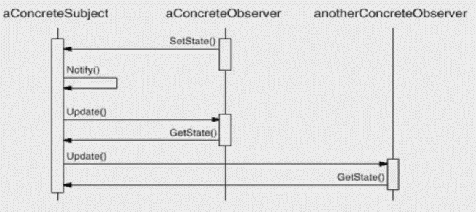观察者模式：e.g. 主控模块观察Web
    - 抽象工厂：e.g. 主控模块传出的跟随、抓取、导航指令可抽象至某个类（参考action_manager）

已有：e.g.

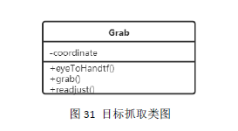

考虑：

①定义对象间交互，细化类间关系

②定义实体类：建模对象的状态——状态机

③应用设计模式